Тема 2.3. Проектування і освоєння сівозмін
1. Вимоги до проектування сівозмін.
2. Освоєння сівозмін. План освоєння сівозмін.
3. Книги історії полів, їх значення.
4. Використання грунтових карт і картограм, карта забур’яненості поля.
1. Вимоги до проектування сівозмін
Проектування сівозмін – це складання схеми сівозміни на основі структури посівних площ.
Спочатку визначають спеціалізацію господарства і розробляють проект внутрішньогосподарського землекористування. Важливим є правильно обрати співвідношення між окремими групами культур (зернові, технічні, кормові). Після цього проводять добір видового складу кожної групи, враховуючи перевагу найпродуктивнішим та економічно вигідним культурам.
Основні вимоги до впорядкування території сівозмін:
• урахування рельєфу місцевості, особливостей грунтів;
• створення оптимальних умов для ефективного використання сільськогосподарської техніки;
• забезпечення по можливості рівновеликих полів по площі ріллі;
• урахування існуючого устрою території сівозмін;
• скорочення витрат на проїзд людей, переїзд машин та іншої техніки на поля і з полів.
Після закріплення площ для кожної сівозміни складають структуру посівних площ. На першому етапі визначають скільки і які поля займає озима пшениця, другим етапом буде добір на посівних площах найкращих попередників для озимої пшениці, ними в одному полі можуть бути еспарцет і горох, а на другому полі кукурудза на зелений корм і силос. Якщо попередником для озимої пшениці використовують багаторічні трави, то на третьому етапі розміщують культуру, яка підсівалася цими травами. На четвертому етапі розташовують технічну культуру (цукрові буряки). І на останньому етапі розміщують решту культур зі структури посівних площ. Наприклад, схема сівозміни: еспарцет, горох – озима пшениця – цукрові буряки – кукурудза на зелений корм, чи силос – озима пшениця – гречка – ячмінь з підсівом еспарцету або ячмінь.
2. Освоєння сівозмін. План освоєння сівозмін

Освоєння сівозмін – це перенесення проекту на поле.
Для освоєння запроектованої сівозміни слід скласти план переходу від існуючої сівозміни на даний час до запроектованої. План освоєння є правильним, якщо він забезпечує:
• виробництво сільськогосподарської продукції у розмірах, достатніх для виконання плану продажу та забезпечення внутрішньогосподарських потреб;
• сівбу проводити після кращих попередників;
• відведення забур’янених полів під зайняті або чисті пари;
• розміщення на одному полі тільки по одній культурі (для кращого застосування агротехніки).
3. Книги історії полів, їх значення

Книга історії полів – це основний документ, який висвітлює всі заходи щодо підвищення родючості грунту та урожайності сільськогосподарських культур як у період освоєння сівозміни, так і в наступні роки.
Ведуть у кожному підрозділі господарства, яке має окрему сівозміну. За невеликих розмірів землекористування обмежуються однією книгою на всі підрозділи господарства.
У книзі історії полів має бути дві частини: загальна по всій сівозміні та по кожному полю.
Книга історії полів та інші матеріали щодо обліку земель і системи агротехніки в господарстві допоможе встановити порядок, без якого в сучасних умовах не можна вести висококультурного інтенсивного землеробства.
За ведення книги історії полів відповідає головний (старший) агроном господарства.

4. Використання грунтових карт і картограм, карта забур’яненості поля

Ґрунтова карта – графічне зображення на картографічній основі в певному масштабі просторового розміщення грунтових різниць на будь-якій території.
На ній показують грунт з притаманними їм властивостями. Ґрунтова карта узагальнює результати грунтових досліджень; вона має бути точною, тому що від цього залежить ефективність агрономічної інтерпретації.
Точність карти – ступінь відповідності розміщення грунтів на карті.
Вона залежить від прийнятої класифікації підрозділів грунтів, гранично допустимого зміщення кордонів грунтових контурів, відображених на карті по відношенню до положення їх в натурі, і площі найменшого контуру, що підлягає відображенню на карті.
За масштабами, змістом і призначенням ґрунтові карти поділяють на такі категорії: детальні (масштаб від 1: 5000 до 1: 2000 і більше), великомасштабні (масштаб від 1:10 000 до 1: 50 000), середньомасштабні (масштаб від 1: 100 000 до 1: 300 000), дрібномасштабні (масштаб від 1: 300 000 до 1:1 000 000), оглядові (масштаб дрібніше 1: 1000000).
Узагальнені матеріали основного обстеження полів широко використовують для розробки науково обґрунтованих заходів боротьби з бур’янами. Для цього складають карту забур’яненості, основою якої є схематична карта території господарства з її межами, розмірами ділянок, видом угідь чи вирощуваної культури, назвою сівозміни. На такій карті в правому нижньому кутку кожного поля креслять два концентричні кола – одне діаметром 2 см, в якому записують рік обстеження та назву культури чи угіддя. Зовнішнє коло діаметром 4,5 см розділяють на сектори, кількість яких відповідає кількості біологічних груп. У кожному з них записують основні види бур’янів (рис. 1.) та їх середню кількість на 1 м².

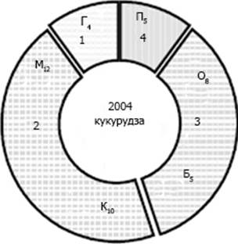
Рис. 1. Характер забур’яненості поля:
Біологічні групи бур’янів: 1 – ярі ранні; 2 – ярі пізні; 3 – коренепаросткові; 4 – кореневищні
Бур’яни: Г – гірчиця польова; М – мишій сизий; К – куряче просо; Б – березка польова;
О – осот рожевий; П – пирій повзучий (цифри біля літер – кількість бур’янів, шт./м²).

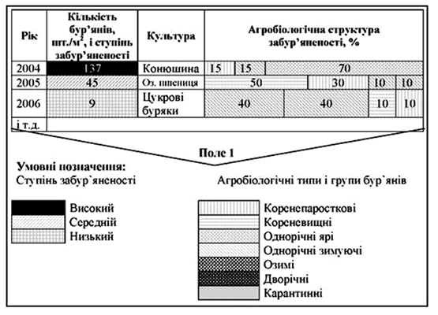
Користуючись даними про види бур’янів (рис. 2.), встановлюють тип забур’яненості поля (табл. ), за яким визначають подальшу систему боротьби з бур’янами.
Таблиця 1
Ключ для визначення типу забур’яненості поля
Типи забур’яненості та переважаючі біологічні групи бур’янів |  | Частка груп бур’янів за тривалістю життя, %
 |  | малорічних | багаторічних
Малорічний |  | 80–90 | 10–20
Малорічний | Коренепаросткові | 5–10 | 90–95
Малорічний | Кореневищні | 5–10 | 90–95

Карту забур’яненості полів сівозміни складають двічі на рік: навесні для уточнення заходів весняно-літнього догляду за культурами і перед збиранням врожаю для розробки найефективнішої системи основного обробітку ґрунту та застосування гербіцидів для боротьби з бур’янами на посівах озимих і ярих культур.

Питання для самоконтролю
1. Що таке проектування сівозмін?
2. Що відносять до освоєння сівозмін?
3. Що таке ґрунтова карта, її складові?
4. Дайте характеристику карті забур’яненості поля?
5. Що таке книга історії полів?
6. Хто відповідальний за ведення книги історії полів?

